Зробимо наш ліцей місцем, куди хочеться повертатися!
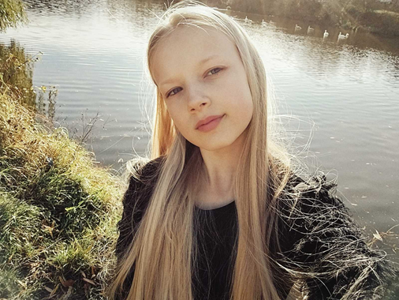
Кандидат у президенти
Усім Привіт…
Я – Софія Свідерська, учениця 7-Б класу, і я хочу стати вашим президентом!
Ви часто можете мене бачити у бібліотеці або класній кімнаті. Я звичайна людина, яка любить читати, англійську мову і смаколики, але маю велике бажання змінити життя нашого ліцею на краще.
Коротко про мене:
- Вмію слухати (і чути!).
- Не боюся відстоювати свої інтереси не порушуючи ваші кордони.
- Знаю, як організувати найкрутіші дискотеки, квести, благодійні ярмарки аби було не лише цікаво навчатись, а й відпочивати у школі.

Протягом останнього року була старостою класу і вже два роки займаюся волонтерською діяльністю - допомагаю в притулках для тварин, що навчило мене бути відданою своїй справі. Важливо бути не лише лідером, а й вміти працювати у команді!

Я пропоную….
- Зони комфорту та дозвілля . Створення «Зони рксу»: облаштування куточка з пуфами, де учні зможуть відпочити або зарядити гаджети на перервах.
- Заходи та події. Турніри «Учні проти вчителів»: Змагання з волейболу, футболу або настільних ігор (шахи, монополія).
- Навчання та розвиток. «Скринька ідей та скарг»: Цифрова (через QR-код) або фізична форма, де кожен зможе анонімно запропонувати зміну.
- Екологія та волонтерство. Благодійні ярмарки. Організація зборів на потреби ЗСУ або місцевих притулків для тварин (ярмарки-випічки, Hand-made вироби).
- Психологічний комфорт. Тиждень ментального здоров’я: запрошення спеціалістів для лекцій про боротьбу з стресом у теперішніх реаліях життя.
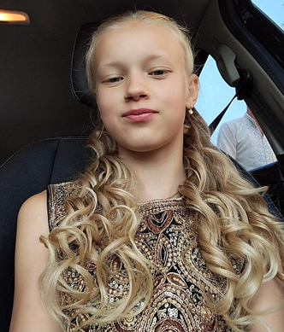
Чому я балотуюся?
Я вірю, що наш ліцей може стати ще кращим, а життя учнів більш цікавим, захоплюючим, комфортним!
Я хочу, щоб кожен хто приходить до нашого закладу навчатися чи працювати, не відчував невпевненості, а тільки підтримку та віру у власні сили!
Моя мета – створити атмосферу, де голос кожного учня буде почутий!
Я готова брати на себе відповідальність і втілювати ваші ідеї в життя!
Я не обіцяю «золоті гори», але обіцяю бути чесним президентом, до якого можна підійти на перерві з будь-яким питанням!

Моє гасло якщо звичайна дівчина – загадка, то я – супер секретна державна таємниця!

